FAS Onboarding

(Federale authenticatiedienst)

Klant:

Toepassing:

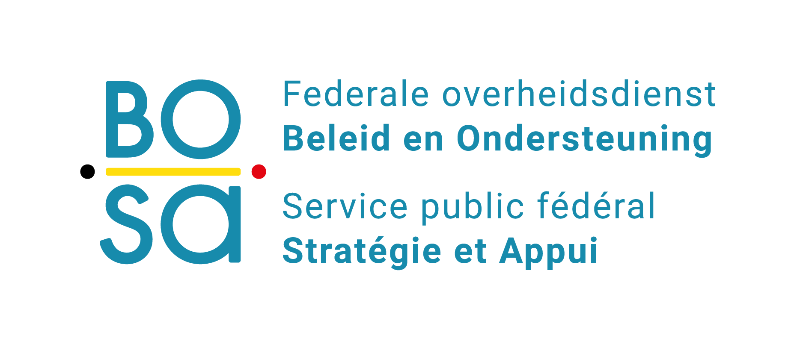
Digital Transformation

Inhoudsopgave
1 algemeen 3
1.1 Beschrijving van het onboardingsproces 3
1.2 Identificatie van de contactpersonen bij de klant 3
1.3 Toegang tot de toepassing 3
2 SAML onboarding - Technische details 4
2.1 Authenticatiemogelijkheden 4
2.2 Gegevensuitwisseling (attributen) 5
2.3 Metadata 6
3 OIDC onboarding - Technische details 7
3.1 Data van Service Provider 7
3.2 Scopes: 8
4 Lijst met definities en afkortingen 9

algemeen

Beschrijving van het onboardingsproces
Fase | Omschrijving | Deliverables
1 | Aanvraag indienen | - Aanvraag door invullen van Webform op: https://apps.digital.belgium.be/forms/show/bosa/fas-onboarding?lng=nl
2 | Invullen onboardingsdossier | - Invullen onboardingsdossier door de klant en opsturen naar servicedesk.dto@bosa.fgov.be
3 | Configuratie in de integratie omgeving | - Configuratie en test op basis van de informatie uit het dossier  - Validatie van onboarding door FOD BOSA
4 | Configuratie in de productie omgeving | - Configuratie en test op basis van de informatie uit het dossier  - Validatie van onboarding door FOD BOSA  - Ingebruikname door klant

Identificatie van de contactpersonen bij de klant
Contacten onder ‘Opstart’ zullen enkel worden gebruikt tijdens de onboardings fase.
Operationele contacten zullen worden geïnformeerd over updates en mogelijke onderbrekingen,

 | Rol | Naam | E-mail | Telefoonnummer
Opstart | Projectmanager
 | Functioneel Analist
 | Architect
Operationeel | Service Owner
 | Service Manager
 | Data Protection Officer (DPO)
 | Service Desk

Toegang tot de toepassing
Klantenomgeving | URL’s van de toepassing | Publiek toegankelijk
Test
Acceptatie
Productie

SAML onboarding - Technische details
Dit hoofdstuk dient vervolledigd te worden voor service providers die het SAML protocol hanteren.

Authenticatiemogelijkheden

FAS ondersteunt 3 methodes om authenticatiemogelijkheden te presenteren in CSAM bij een SAML onboarding:

- Door een Level Of Assurance (LOA) in het SAML authentication request te definiëren.
Deze methode heeft de voorkeur. Zie 2.1.1 voor de geassocieerde authenticatiemiddelen.

Snippet SAML request:
…
<saml2p:RequestedAuthnContext Comparison="minimum">
<saml2:AuthnContextClassRef xmlns:saml2="urn:oasis:names:tc:SAML:2.0:assertion">urn:be:fedict:iam:fas:citizen:Level300</saml2:AuthnContextClassRef>
</saml2p:RequestedAuthnContext>
…

- Door een lijst van authentication contexts in het SAML authentication request te definiëren (minimum 1).
Deze methode laat toe individuele authenticatiemiddelen te tonen.

Snippet SAML request:
…
<samlp:RequestedAuthnContext xmlns:samlp="urn:oasis:names:tc:SAML:2.0:protocol" Comparison="exact">
<saml:AuthnContextClassRef xmlns:saml="urn:oasis:names:tc:SAML:2.0:assertion">urn:be:fedict:iam:fas:citizen:eid</saml:AuthnContextClassRef>
<saml:AuthnContextClassRef xmlns:saml="urn:oasis:names:tc:SAML:2.0:assertion">urn:be:fedict:iam:fas:citizen:bmid</saml:AuthnContextClassRef>
<saml:AuthnContextClassRef xmlns:saml="urn:oasis:names:tc:SAML:2.0:assertion">urn:be:fedict:iam:fas:citizen:totp</saml:AuthnContextClassRef>
<saml:AuthnContextClassRef xmlns:saml="urn:oasis:names:tc:SAML:2.0:assertion">urn:be:fedict:iam:fas:citizen:token</saml:AuthnContextClassRef>
</samlp:RequestedAuthnContext>
…

- Door geen authentication context mee sturen in het SAML authentication request. In dit geval dient de klant op te geven welk LOA gewenst is, dit wordt hardcoded gedefinieerd.

LOA Levels

Securitylevel | Authenticatiecontract | Technisch Level
High  Low | eID | urn:be:fedict:iam:fas:citizen:Level500  (**)
 | itsme® | urn:be:fedict:iam:fas:citizen:Level450
 | Mobile App  Mail OTP  SMS OTP (*) | urn:be:fedict:iam:fas:citizen:Level400
 | Token | urn:be:fedict:iam:fas:citizen:Level300
 | Gebruikersnaam / Paswoord | urn:be:fedict:iam:fas:citizen:Level200
Zonder identificatie | Zelfregistratie zonder gebruik te maken van rijksregisternummer | urn:be:fedict:iam:fas:citizen:Level100

(*) Het gebruik van sms vereist een overeenkomst tussen de klant en de mobiele operator voor de betaling van de kosten. Indien je interesse hebt in sms-authenticatie, gelieve dan het bijkomend addendum aan te vragen.
(**) vervang citizen door enterprise context indien je toegangsbeheer via rollen wil gebruiken. Het aanvragen van rollen gebeurt via een afzonderlijk formulier.

Gegevensuitwisseling (attributen)
Persoonlijke identificatie-informatie laat toe om de effectieve identiteit van een gebruiker vast te stellen.

Attribuut | Authentieke bron | Gewenst door klant?
FedID | FOD BOSA | Standaard geleverd
Context | FOD BOSA | Standaard geleverd
Rijksregisternummer | Rijksregister | Y / N
Voornamen | Rijksregister | Y / N
Familienaam | Rijksregister | Y / N
Voorkeurstaal | SMA profiel | Y / N
Persoonlijk e-mailadres | SMA profiel | Y / N
Rollen | FOD BOSA | Y / N

Metadata

URL’s van de Identity Provider metadata (IdP / FOD BOSA)

Omgeving | URL
Integratie | https://iamapps-public.int.belgium.be/saml/fas-metadata.xml
Productie | https://iamapps-public.belgium.be/saml/fas-metadata.xml

Metadata van Service Provider (SP / de toepassing)

Deze metadata moet publiek gepubliceerd worden op een URL, of opgeladen worden naar je ticket voor de FAS Onboardings (ServiceNow CHGxxxxxx).

Omgeving | URL
Integratie | https://your-public-url/SP-fas-metadata.xml
Productie | https://your-public-url/SP-fas-metadata.xml

Metadata generator tool

De metadata van verschillende software implementaties kan in formaat verschillen. Bij twijfel kan de publieke demotool van FAS gebruikt worden om metadata naar het correcte formaat te transformeren:

https://iamapps.belgium.be/demo1/generatemetadata

OIDC onboarding - Technische details
Dit hoofdstuk dient vervolledigd te worden voor service providers die het OIDC protocol hanteren.

Data van Service Provider

Environnement | Data
Test & Acceptation | Client_id | Geleverd door BOSA DT via Securedtransfer (*)  (format: client_application)
 | redirect URl(‘s) | example “ https://yoururl-testenvironment/oauthFAS/auth “
 | Post-Logout Redirect URI(‘s) | example “ https://yoururl-testenvironment/logout“
 | Security mechanism for client authentication | client_secret_basic  Client secret geleverd door BOSA DT via Securedtransfer (*)  (format: client_application)
Production | Client_id | Geleverd door BOSA DT via Securedtransfer (*)  (format: client_application)
 | redirect URl(‘s) | example “https://yoururl/oauthFAS/auth”
 | Post-Logout Redirect URI(‘s) | example “ https://yoururl/logout“
 | Security mechanism for client authentication | client_secret_basic  Client secret geleverd door BOSA DT via Securedtransfer (*)  (format: client_application)

(*) Securedtransfer is een applicatie aangeboden door BOSA om gevoelige informatie zoals een client id en client secret te delen.

Gelieve een “file-upload-link” aan te maken via https://apps.digital.belgium.be/securedtransfer/ met een zelf te kiezen “geheime sleutel”. Dit genereert een URL die volledig dient vermeld te worden als antwoord op het origineel onboarding ticket (ServiceNow). Deze link is nodig om de credentials veilig te adresseren naar de ontvanger.
De gekozen “geheime sleutel” dien je veilig te bewaren en niet in het ticket te vermelden.

Hierna communiceert BOSA via het onboarding ticket een nieuwe URL waarvan de credentials gedownload kunnen worden, gebruikmakend van de sleutel die initieel werd ingegeven bij de aanmaak van de uploadlink.

Scopes:

Scope | Description | Needed ?
openid | This scope is a MUST. Only the OpenID Connect protocol is supported | Always Y
profile | This scope will contain the following claims: surname ; givenName ; PrefLanguage ; mail | Y | N
egovnrn | This scope will contain the RRN/NRN or BIS number claim of the authenticated user | Y | N
certficateInfo | If the user authenticates using eID and the scope certificateInfo is requested we’ll return the following claims: cert_issuer ; cert_subject ; cert_serialnumber ; cert_cn ;cert_givenname ; cert_s ; cert_mail | Y | N
roles | This is an explicit request from roles of the authenticating end-user (roles and enterprise should be combined) | Y | N
enterprise | States that the request is made in the name of an enterprise (roles and enterprise should be combined) | Y | N
citizen (default) | States that the end-user authenticates as a natural person (this scope is currently incompatible with the enterprise and roles scope). This scope is default if a RP doesn't request the enterprise scope. | Y | N

Lijst met definities en afkortingen

Concept | Beschrijving
Applicatie | Software van de klant waarvoor de toegang middels de FAS wordt geregeld. FOD BOSA en haar leveranciers hebben hier uit principe geen verantwoordelijkheid voor / behoeven deze in principe niet te kennen. Een of meerdere applicaties kunnen aan een Relying Party verbonden zijn.
Context | Een activiteitensfeer waarin de toegang van een gebruiker tot een bepaalde toepassing kadert, namelijk de context ondernemingen en de context burger.
Change | Zodra een wijziging in de configuratie van een bestaande klant op een zeker platform uitgevoerd dient te worden (bijvoorbeeld een wijziging in meta-data) wordt gesproken over een change.
Circle Of Trust | COT. Een groep van applicaties die elkaar wederzijds vertrouwen, wat het mogelijk maakt om zonder extra controles informatie (data) uit te wisselen of een Single Sign On toe te staan.
Customer | Zie klant
Domein | Functionele groepering van rollen
IAM | Identity and Access Management
Klant | Klant van FOD BOSA. Een Customer kan uit meerdere Relying Parties bestaan.
Onboarding | Onboarding is het proces dat FOD BOSA heeft gedefinieerd waarin een nieuwe of bestaande Relying Party op een nieuw FAS-platform wordt geplaatst. Onboarding bestaat uit de functionele intake (informatieverzameling en -analyse), het daadwerkelijk configureren van de Service Provider en in productie nemen.
Relying Party | Een contactpunt voor de FOD BOSA FAS. Een Relying Party is aan maximaal één customer gebonden.
Service Provider | Deze term werd tot voor kort gebruikt in plaats van Relying Party. In nieuwe communicatie wordt deze term in principe niet meer gebruikt.
SSO | Single Sign On – Automatisch inloggen op een applicatie, zonder dat de gebruiker zich opnieuw hoeft te authenticeren op basis van een reeds bestaande authenticatiesessie bij FOD BOSA.
SLO | Single Log Out – Log out op alle applicaties waar een gebruiker op ingelogd is zodra de gebruiker op één van deze applicaties uitlogt.
Application ID | SAML2 entity ID
FAS | Federal Authentication Services
OIDC | OpenIDConnect
OAuth2 | OAuth2 protocol

